*День двадцатый*

**23.06.18 – День «Цветов»**

1. Минутка здоровья «В гостях у Мойдодыра»

2. «Бал цветов»

3. Викторина «цветик-семицветик»

4. Акция «Вдовы войны»

5 Подвижные игры на свежем воздухе.

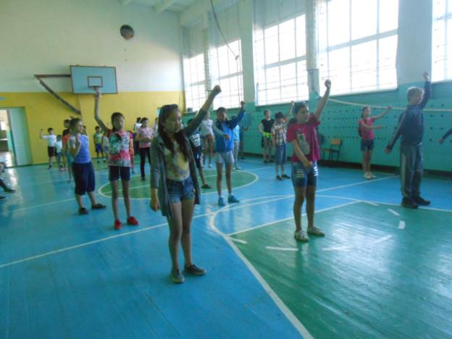

**День начинается с утренней зарядки**

**Проект по экологическому кружку**

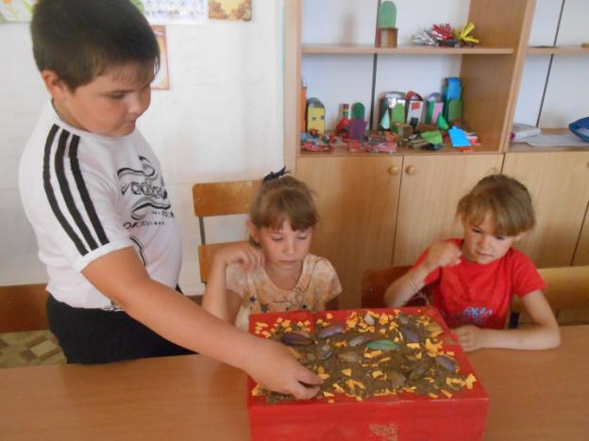

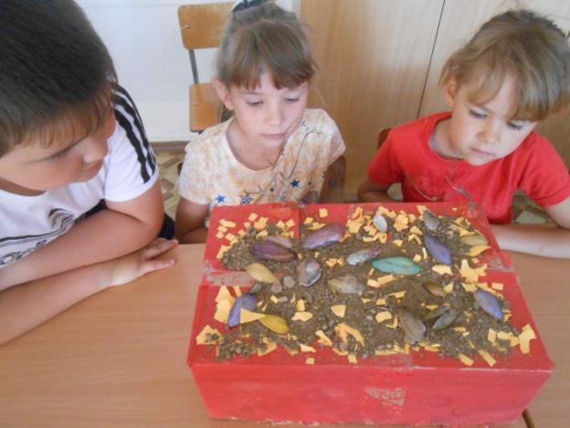 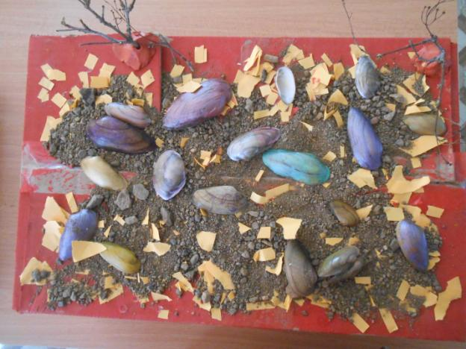 **Зона степей**

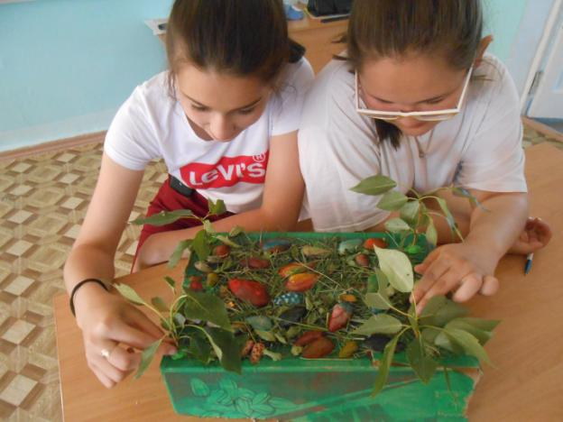

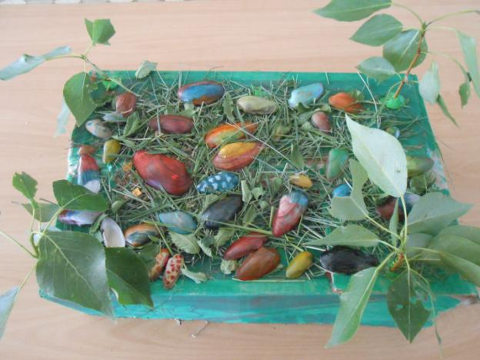

**Лесостепи**

**Акция «Вдовы войны»**

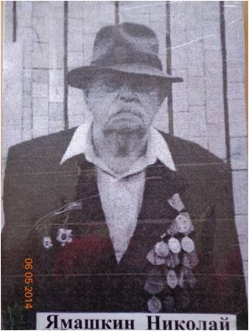

**Участник Великой Отечественной войны**

**Ямашкин Николай Алексеевич**

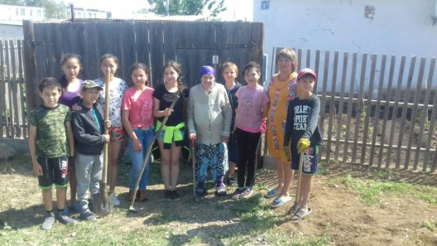

**Вдова ветерана Ямашкина Клавдия Николаевна**

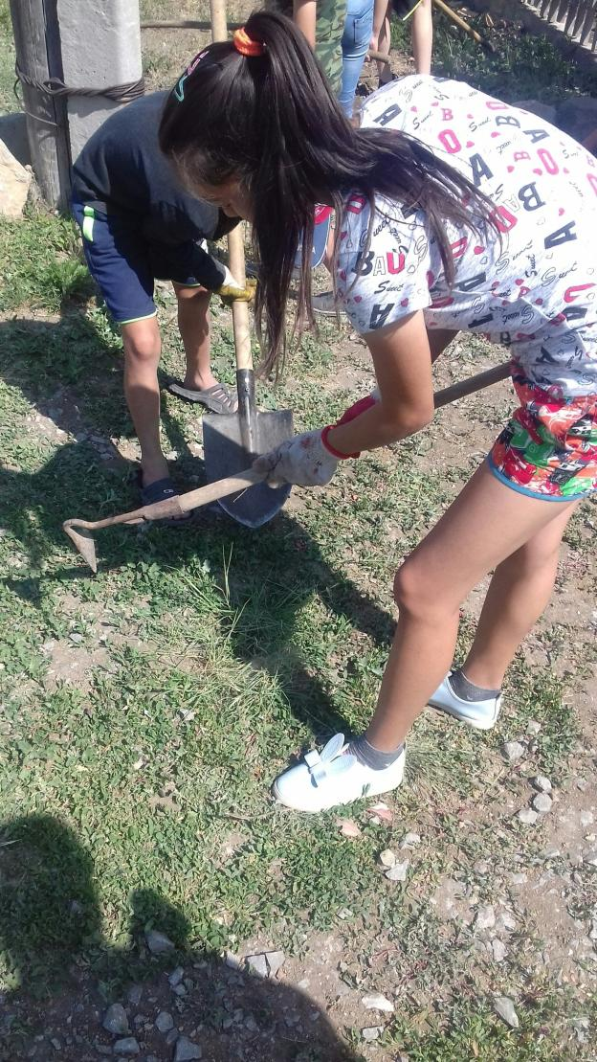

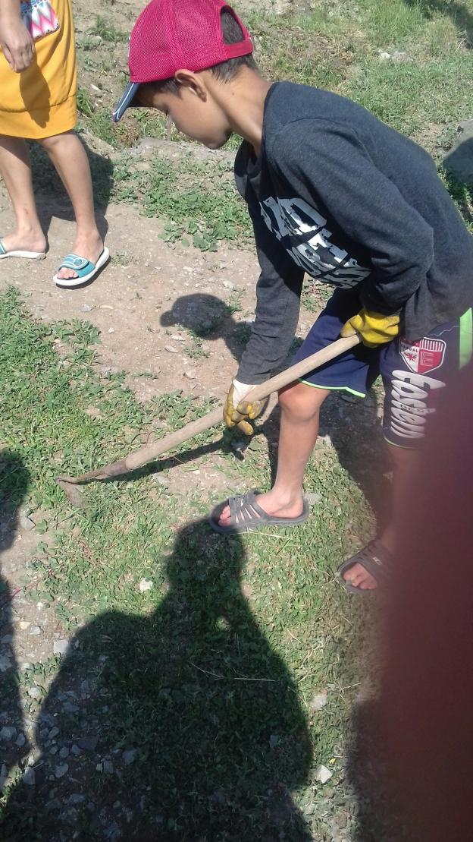

**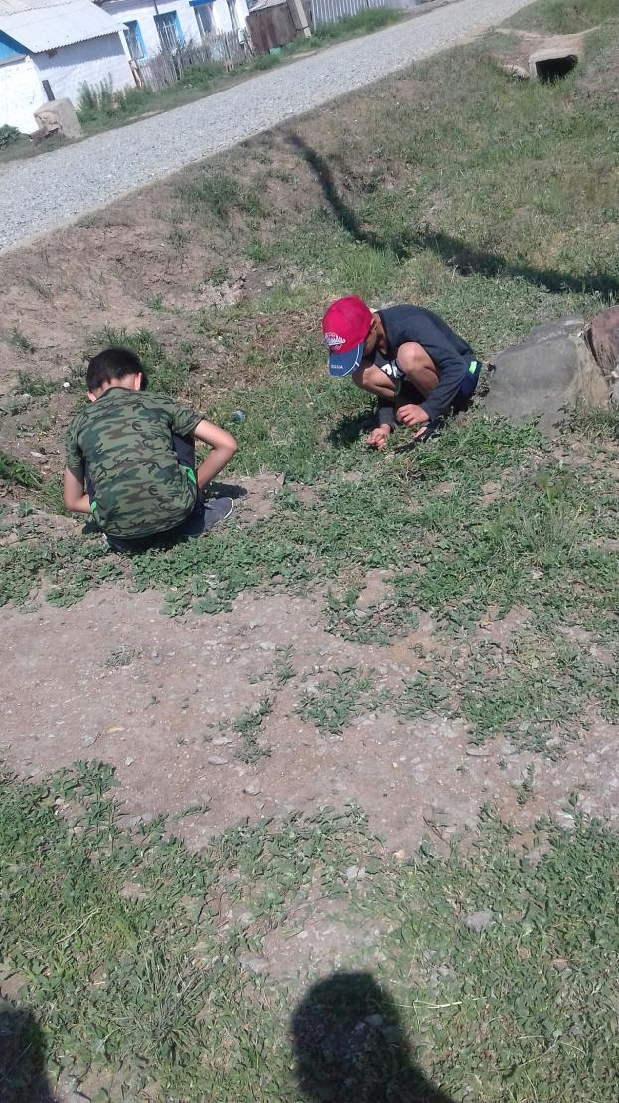  
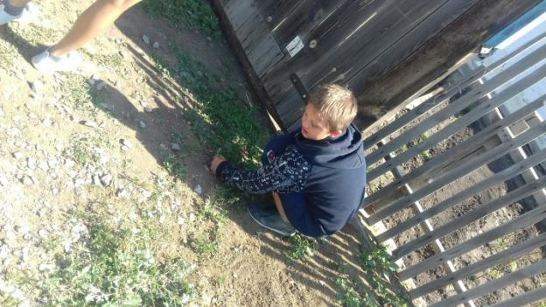**

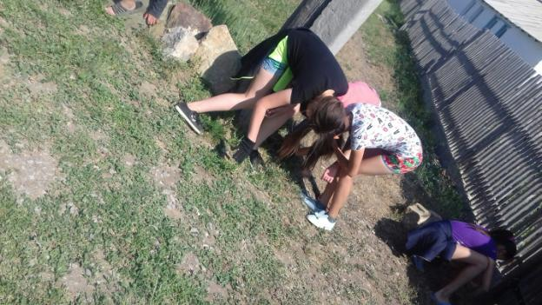

**Ребята пришли на помощь**

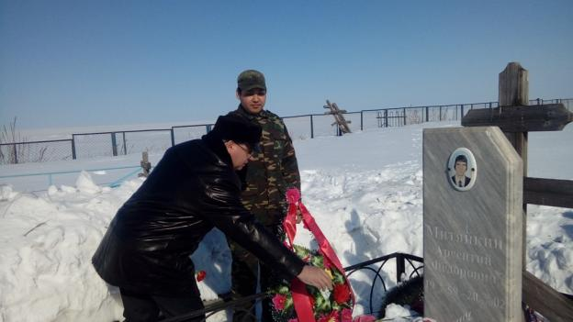

**Участник Афганской войны**

**Митяйкин Арсентий Фёдорович**

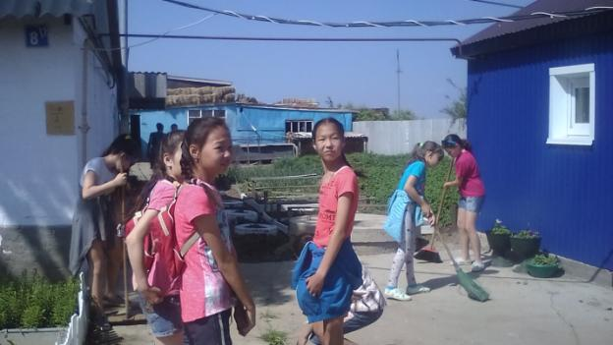

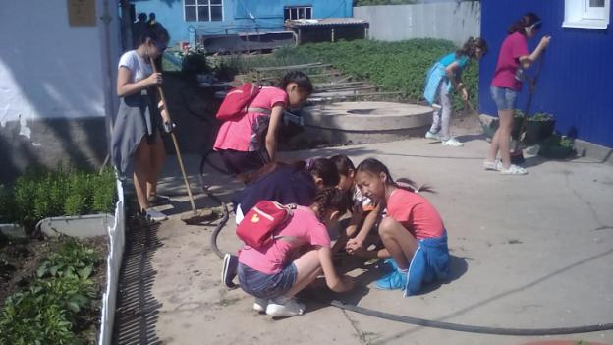

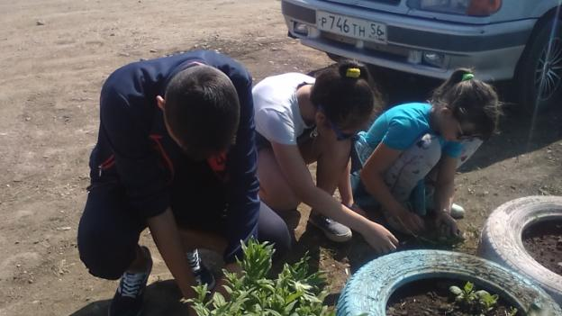

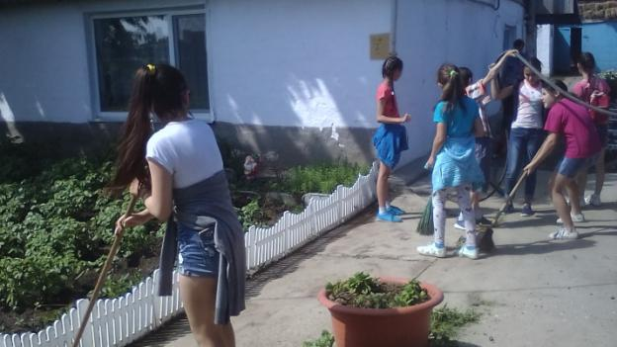

**Помощь вдове Митяйкиной Татьяне Николаевне**

